成功國小環境教育學習單-鳥兒的最愛----雀榕
____年____班____號姓名_ ________
1.小朋友，今天是〈 〉月〈 〉日，屬於下列哪一個季節？
春季 夏季 秋季 冬季

2.你所看到的雀榕是下列哪一種情形？
整棵大都是深綠色的葉子。
滿樹新芽。
滿樹嫩紅或嫩綠的新葉，並有〈 〉色的托葉。
葉子變黃或紅開始落葉。
葉子全部掉光。
滿樹綠白色的硬果實。
滿樹紅色的果實。

3.仔細看一看雀榕葉子生長的方式是下列哪一種？
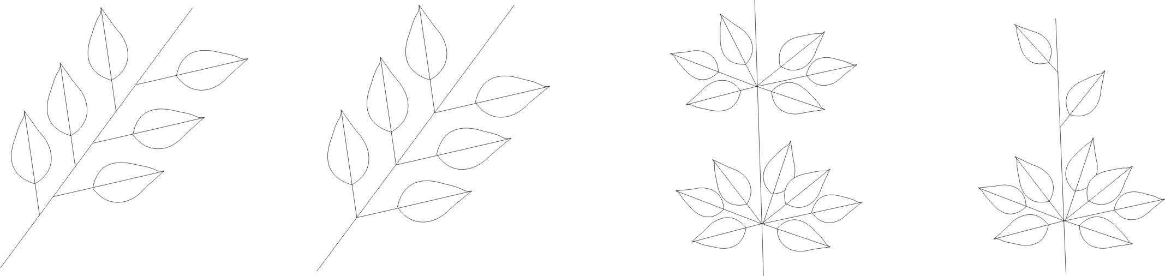
□ □ □ □

4.看一看雀榕的果實生長在什麼地方？
枝條頂端。
枝條下端。
樹幹上。

5.請你想一想雀榕是靠什麼方式傳播種子的？
鳥類 昆蟲 風力 水力

6.找一找整棵雀榕上面是不是有許多的鳥類？
找不到。
找到〈 〉隻，如果你知道是哪一種鳥類，請記錄鳥名。〈 〉

